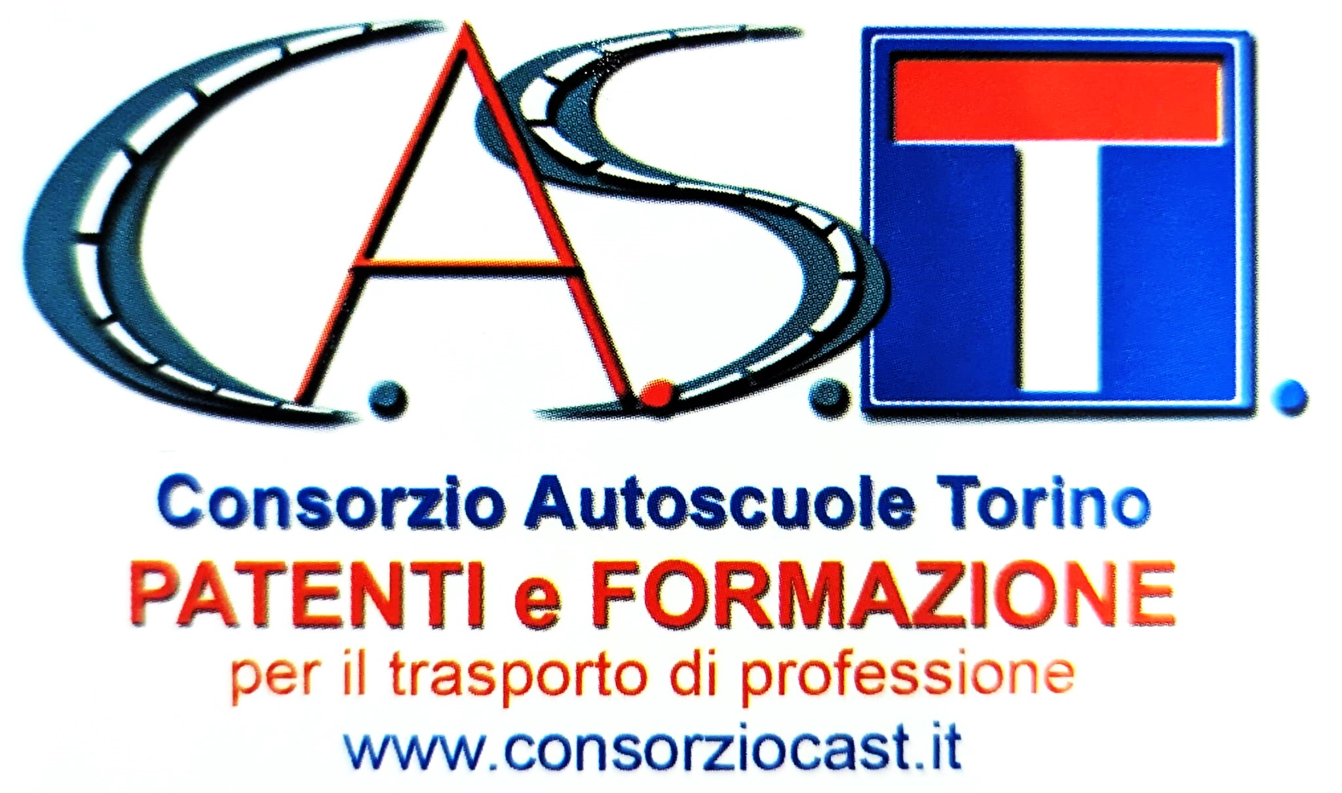

***UNI EN ISO9001: 2008***

***CONSORZIO C.A.S.T. Strada della Cebrosa 86***

***10156 TORINO TEL 011-2741722***

[***consorziocast@legal.email.it***](mailto:consorziocast@legal.email.it) (PEC)

[***consorziocast@email.it***](mailto:consorziocast@email.it)

**CORSO PER L’ AGGIORNAMENTO DELL’ABILITAZIONE DI INSEGNANTE E ISTRUTTORE DI AUTOSCUOLA - AI SENSI DELL’ART 09 DEL - DECRETO 26 gennaio 2011, n 17 G.U. n 57 del 10 marzo 2011.**

**CALENDARIO CORSO**

**AGGIORNAMENTO INSEGNANTI / ISTRUTTORI**

**DI SABATO 18 OTTOBRE 2025**

**SABATO 18 OTTOBRE 2025 (4 h di 8h) dalle 09.00 alle 13.00**

**Nuove ricerche riguardanti l’area della sicurezza stradale, in particolare il comportamento dei giovani conducenti, compresa l’evoluzione delle tendenze delle cause di incidente.**

**Docente: INGEGNERE**

**PAUSA H. 13.00-14.00**

**SABATO 18 OTTOBRE 2025 (4 h di 8h) dalle 14.00 alle 18.00**

**Nuove ricerche riguardanti l’area della sicurezza stradale, in particolare il comportamento dei giovani conducenti, compresa l’evoluzione delle tendenze delle cause di incidente.**

**Docente: INGEGNERE**

**IL RESPONSABILE DEL CORSO**

**MODAFFERI DEMETRIO**